КАК ДЕЙСТВОВАТЬ
ПРИ НАВОДНЕНИИ
Наводнение - это затопление территории водой в короткий срок во время половодья, паводка, ливневых дождей или при прорыве гид ротехнических сооружений.
Факторы опасности
наводнений и паводков:
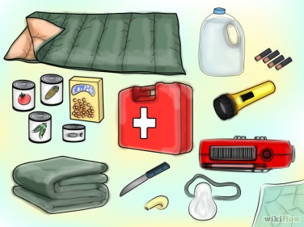
Вследствие наводнения, паводка начинается проседание домов и земли, возникают сдвиги и обвалы. Возможны разрушение домов и зданий, мостов; размыв железнодорожных и автомобильных дорог; аварии на инженерных сетях; уничтожение посевов; жертвы среди населения и гибель животных.
Действия
при внезапном наводнении
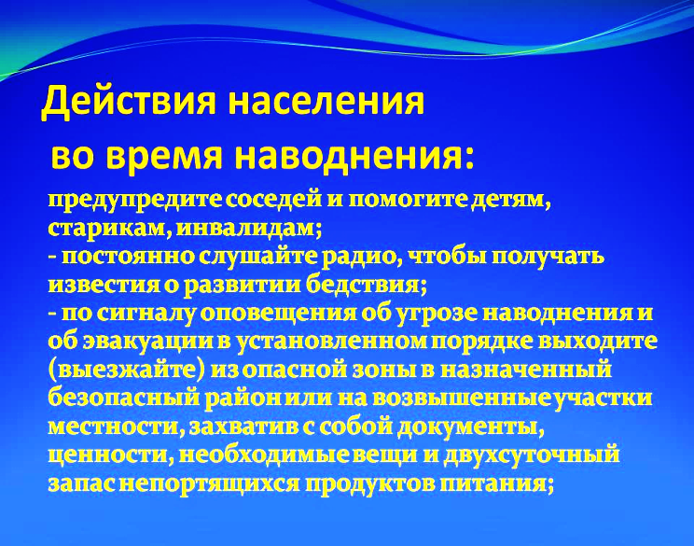
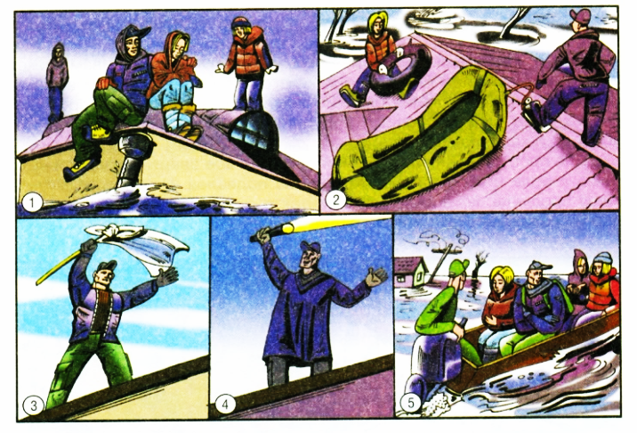
- Приготовить лодки, автокамеры, деревянные предметы для вынужденного плавания.
- Ждать спада воды на крыше (чердаке) здания.
- Подавать сигналы бедствия: днем – полотнищем, ночью - фонариком.
- Не перегружать плавсредства, не садится на борт лодки.
Действия в случае угрозы возникновения наводнения, паводка:
Если Вы живете в зоне возможного подтопления, заранее подготовьтесь к эвакуации.
- Не выключайте радиоприемник, слушайте информационные сообщения
- Соберите ценные вещи и документы (положите их в водонепроницаемый пакет)
- Подготовьте запасы еды и воды на 2-3 дня. Пить водопроводную воду во время паводка НЕЛЬЗЯ !
- Не забудьте про лекарства ! Приготовьте фонарь, запас батареек к нему и свечи.
- Следите за тем, чтобы мобильный телефон всегда был заряжен.
- Держите наготове транспортное средство. Если есть лодка, заранее подготовьте её и необходимое спасательное оборудование: спасательный круг, спасательные жилеты, длинную веревку или простейшие спасательные средства (плот, автокамера)

Чтобы спасти себя,
своих близких, свой дом
До начала обильного таяния снега необходимо выполнить следующий объем работ:
- сбросить снег с крыши дома, хозяйственных построек
- вывести (вынести) снег из двора в низкие места, где при
таянии снега талая вода не будет угрожать подтоплением строениям вашего дома и дома соседей
- очистить от снега и наледи (до грунта) канавы и сточные
желоба
- запасы овощей из подвалов (погребов) перенести на
- на подворье все предметы, способные уплыть, привязать к столбам
- поленницы дров скрепить досками и гвоздями и плотно
привязать
- мебель в доме максимально приподнять
- подготовить лодку (связать плот из подручных средств)
- подготовить необходимое количество мешков с песком
(землей) для перекрытия доступа прорвавшейся воде
- сосредоточить в определенном месте подручные
средства для откачки воды (насосы, ведра и др. емкости)
- плотно закройте окна, двери чердачные люки и вентиляционные отверстия
- оконные стекла заклейте, защитите щитами, досками.

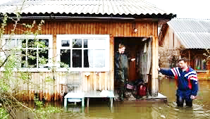
чердак или сеновал
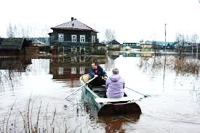

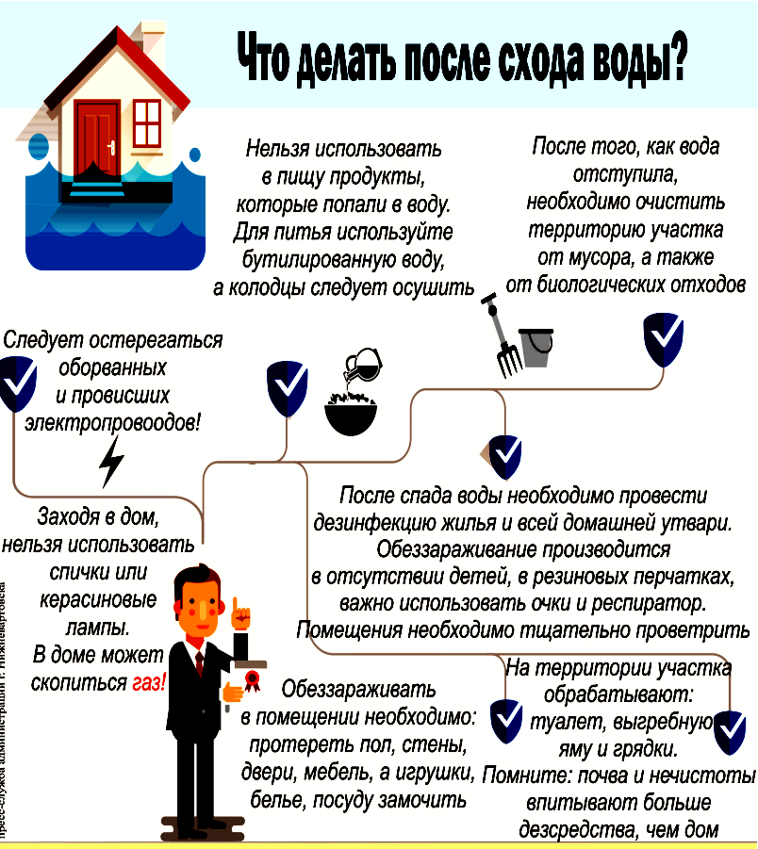
Если Вы в машине:
- Избегайте езды по залитой дороге, -
Вас может снести течением.
- Если Вы оказались в зоне затопления,
а машина сломалась, покиньте её и вызовите помощь.
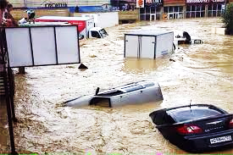

При осложнении эпидемиологической ситуации:
- ухудшения качества пищевой воды,
- распространения кишечных инфекций, вирусного гепатита «А»,
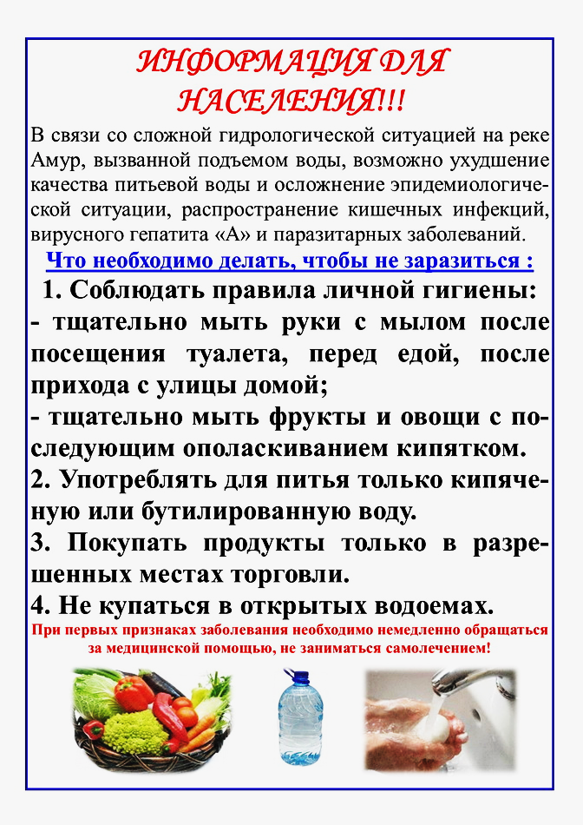
- паразитарных заболеваний населению настоятельно рекомендуется :

- Тщательно мыть руки с мылом после прихода с улицы домой, перед едой, после посещения туалета.
- Тщательно мыть фрукты и овощи с последующим ополаскиванием кипятком.
- Употреблять для питья только кипяченую или бутилированную воду.
- Покупать продукты только в разрешенных местах торговли.
- Не купаться в открытых водоемах.
- При первых признаках заболевания не заниматься самолечением, а сразу же обращаться
за квалифицированной медицинской помощью.





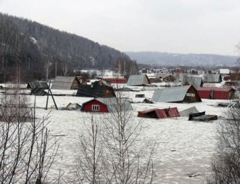

Наводнение

г. Нижний Новгород

